**Лепка, рисование**

**Тема:** Игрушка-кораблик.

**Цель**: развивать умение передавать строение предмета, состоящего из нескольких частей, соблюдая определенную последовательность работы.

**Задачи:** 1. Образовательные – познакомить детей со стихотворением Светланы Сирены (Котляр) «Кораблик», вспомнить одноименное стихотворение Агнии Барто;

учить понимать характерные оттенки в стихотворении;

учить детей лепить кораблик из бруска пластилина, отрезая стеком лишнее и достраивая другие детали;

показать взаимосвязь способов лепки, рисования и конструирования;

создать условия для свободного выбора детьми содержания рисунка на парусе.  
2. Коррекционно-развивающие – развивать слуховое внимание, мелкую моторику, творческое воображение, мышление, память, сообразительность;  
3. Воспитывать – воспитывать интерес к поэтическому литературному жанру, аккуратность.

**Тип урока**: комбинированный.

**Методы и приемы**: наглядный, практический, словесный, индивидуальный.

**Оборудование:** презентация, картинки с изображением кораблей и дельфинов, листы бумаги с нарисованными на них квадратами, цветные карандаши, ножницы, стеки, зубочистки, цельные бруски пластилина, дощечки для лепки, бумага синего цвета, изображающая море, фигурки из «Киндер сюрпризов».

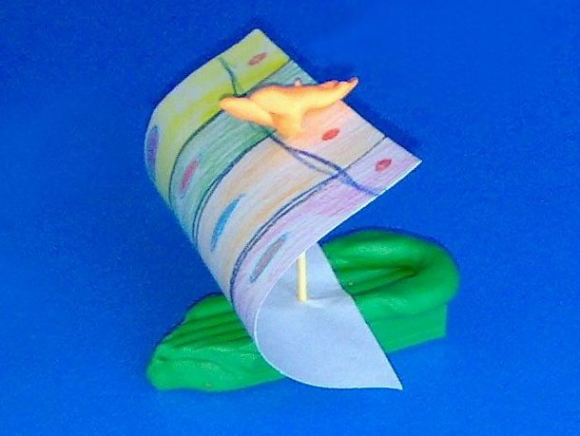

**Ход урока:**

|  |  |  |
| --- | --- | --- |
| **Этапы урока** | **Содержание урока** | **Индивиду**  **альная дифференцированная работа** |
| 1.Организационный момент | 1. Настроить детей на работу на уроке.  Ребята, давайте поприветствуем наших гостей, а теперь подойдем к окошку и поздороваемся с солнышком.  **Утренний круг:**  *Встань, как только солнце встанет,*  *И тихонечко к окошку руку луч тебе протянет.*  *Ты подставь свою ладошку,*  *Пусть все-все тебя увидят,*  *И умытым, и обутым.*  *Все прибрав, мы улыбнемся,*  *Скажем дружно: «С добрым утром!»*  2. Скажите, с каким настроением вы пришли на урок?  **Игровое упражнение «Опиши свое настроение».** | Привлечь внимание детей |
| 2.Актуализация знаний | Взгляните на эту картинку и послушайте стихотворение Светланы Сирены.  **Чтение стихотворения «Кораблик»**  *Плыл кораблик по волнам, Парус рвался к облакам. Волны к борту подымались, О кораблик разбивались.*  *Не найти ему пути, Кто бы смог его спасти? В море страшно заблудиться... Где же берег, где граница?*  *А дельфины помогли, И кораблик провели. Впереди поплыли важно И вели себя отважно.*  *Не боялись бурных волн, Что неслись со всех сторон. Очень умные дельфины, Хоть морские господины.*  *Был кораблик очень рад, Что приплыл друзей отряд. Он немножко утомился, Потому что заблудился.*  *Все силёнки он собрал, И держался, не стонал. Плыл вперёд довольно смело, Руль держал очень умело.*  *Вот и берег, вот земля! Ох, спасибо вам друзья! Никогда вас не забуду, Встретить рад вас снова буду!*  Вам понравилось стихотворение?  Что случилось с корабликом в море среди волн? Кто помог кораблику?  Какими словами кораблик поблагодарил дельфинов за спасение?  Предлагаю вам самим сделать кораблики и затем поиграть с ними. | Добиваться полных ответов от детей |
| 3.Формирование новых понятий и способов действий | Посмотрите, пожалуйста, на картинки. Вы можете увидеть, какими разными по внешнему виду бывают корабли.  **Рассматривание кораблика.**  - Из каких деталей состоит наш кораблик?  (лодочка, мачта, парус, флажок)  - Из какого материала мы сделаем лодочку? (из пластилина)  - Из какого материла - парус? (бумага)  - С помощью чего соединим парус и лодочку? (зубочистки) Это мачта.  - Что на мачте мы подняли? (флажок) | Добиваться полных ответов от детей |
|  | Физминутка  *Над волнами чайки кружат,*  *Полетим за ними дружно.*  *Брызги пены, ум прибоя,*  *А над морем – мы с тобою!*  *Мы теперь плывем по морю*  *И резвимся на просторе.*  *Веселее загребай*  *И дельфинов догоняй.*  *Поглядите: чайки важно*  *Ходят по морскому пляжу.*  Гимнастика для глаз **«Дельфины».**  *Сядьте дети на песок,*  *Продолжаем наш урок.* | Машем руками, как крыльями  Плавательные движения руками  Ходьба на месте  Дети садятся за парты |
| 4. Применение знаний, формирование умений и навыков | **Рисование и вырезание «Парус»**  Детям предлагается раскрасить цветными карандашами парус – квадрат, нарисованный на листе белой бумаги. Можно нарисовать на парусе какой-либо предмет (солнце, цветок и т.п.), можно украсить парус узорами или разноцветными полосами. Затем дети вырезают ножницами квадрат-парус. | Индивидуальная дифференцированная помощь при выполнении задания |
|  | Пальчиковая гимнастика **«Кораблик»**  А нам пришло время поиграть, наши пальчики размять. А поможет нам в этом стихотворение Агнии Барто «Кораблик».  По реке плывет кораблик. Он плывет издалека.  На кораблике четыре Очень храбрых моряка.  У них ушки – на макушке,  У них длинные хвосты.  И страшны им только кошки, Только кошки да коты! | Из ладоней сложить лодочку и имитировать как она плывет,раскачивается  Показать одной рукой четыре пальца и раскачивать кистью этой руки в такт  Руки приставить к голове, показывая ушки  Одну руку отвести назад за спину, показывая хвост волнообразными движениями всей рукой  Сделать из пальцев кошачьи коготки и имитировать царапанье |
| 5. Применение знаний, формирование умений и навыков | **Лепка «Кораблик»**  У цельного бруска пластилина с одного узкого края отрезаются углы при помощи стека, так, чтобы получился острый нос корабля. Отрезанные треугольные кусочки крепятся с другой стороны кораблика – это кормовые надстройки. Все детали приглаживаются и выравниваются. Раскрашенный бумажный парус протыкаем зубочисткой и вставляем в центр кораблика. Можно предложить детям сделать из пластилина флаг на мачте. | Отмечается оригинальность и проявление творчества в детских работах. |
|  | Дыхательное упражнение **«Ветер надувает паруса»**  Предложить детям с разной силой подуть на парус своего кораблика – слабый ветерок, ветер усиливается, сильный ветер, ураган. | Следить за тем, чтобы дети не раздували щеки. |
| 6. Рефлексия | Детям предлагается бумага синего цвета, изображающая море, маленькие фигурки людей из «Киндер- сюрпризов», которых можно поставить на палубу корабля и обыграть свое изделие. | Имитация звуками движения кораблика |
| 7. Итог урока | - Что изготовили на уроке?  - Что понравилось? |  |